Para más información, por favor contacta con Marta de Paco
móvil o +34 670 780 664 y por email
press@comunicahair.com

Importante:
Estas imágenes solo están disponibles para contenido editorial y redes sociales.
Los créditos deben ser incluidos.
Se espera la notificación de su publicación.

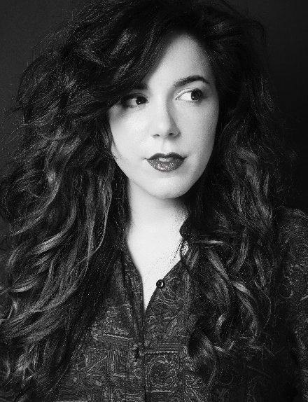
ALAZNE MONTERO
SPECTRUM Collection

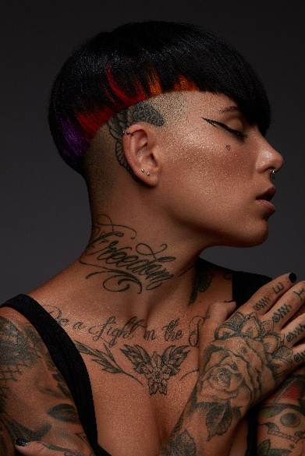
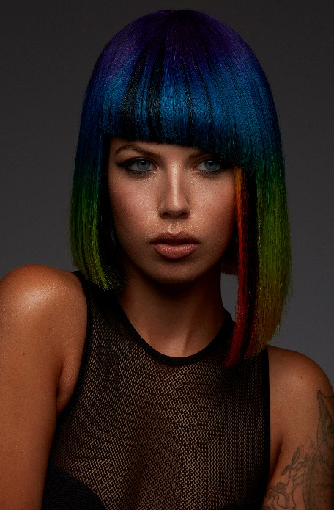
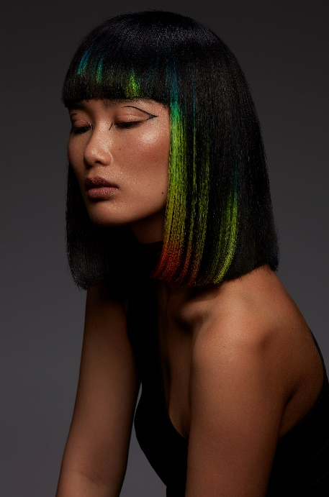
Peluquería: Alazne Montero | @alaznemontero
Peluquería Instagram: @furundarenapelukerak
Fotografía: Joao Ngalia | @joaongalia
Retouche: Joao Ngalia | @joaongalia
Maquillaje: Alba Herrera | @albaherrera.muah
Estilismo: Alazne Montero | @alaznemontero
Modelos: Suvdae Batsuuri | @suvdae Bianka
Szamosi | @bian_sz
Haizea Gómez | @haizeaxs
Alba Herrera | @albaherrera.muah
Productos: Goldwell | @goldwellpro_es

ALAZNE MONTERO
SPECTRUM Collection

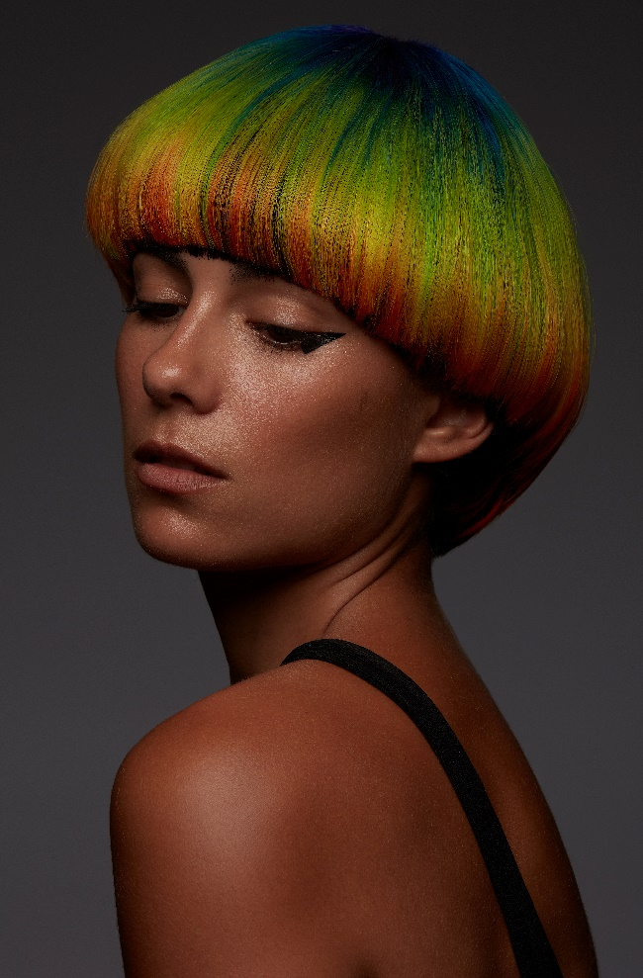

La colección ahonda en la dualidad del ser humano, en sus claros y oscuros. La claridad está representada por los colores del espectro de luz y la oscuridad está representada por el color negro. En los looks los elementos las diferentes disposiciones del color evocan cómo a veces la "oscuridad" lo cubre todo casi por completo. También cómo pueden convivir y complementarse o como la "luz" tiene a veces tanta fuerza, que puede con todo.
El resultado de este juego de contrastes son cabellos intensos y sorprendentes que captan la singularidad de los juegos de luces y colores siempre con un acabado brillante.

